Afspraak 23  Net als: suiker, deksel | 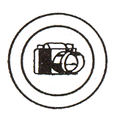 |  | Spellingskaarten:
Afspraak 23  Net als: suiker, deksel |  |  | 65 |  | 66
Aan het einde van dit woord hoor je –ur, maar je schrijft –er. (stomme e)
